

**T.C.**

**YALOVA ÜNİVERSİTESİ**

**MÜHENDİSLİK FAKÜLTESİ**

**BİLGİSAYAR MÜHENDİSLİĞİ BÖLÜMÜ**

**WEB PROGRAMLAMA DERSİ PROJE ÖDEVİ**

**VATANCOMPUTER**

**HAZIRLAYANLAR**

**160101026 Esra ERDİM**

**YALOVA-2019**

**İÇİNDEKİLER**

1.Ödev-1........................................................................................................................3

2. Ödev-2.......................................................................................................................4

3.Ödev-3...................................................................... ..................................................5

4.Ödev-4........................................................................................................................7

5.Ödev-5.......................................................................................................................15

**ÖDEV-1**

Bu ödevde sitenin ana sayfası vue component yapısında yapıldı. Header, Slider,Öne Çıkanlar, Footer yapılarının hepsi ayrı bir component olarak oluşturuldu ve Home isimli sayfada birleştirildi.



Header kısmında bir arama butonu bir dropdown menü ve üyelik, sepetim yönlendirmeleri bulunmaktadır.

Alt kısımda slider ile resim geçişleri sağlanmaktadır ve öne çıkan ürünler listelenmektedir.

En altta ise bir footer alanı bulunmaktadır. Bu footer alanı daha sonraki ödevler de açılır kapanır footera dönüştürülmüştür.

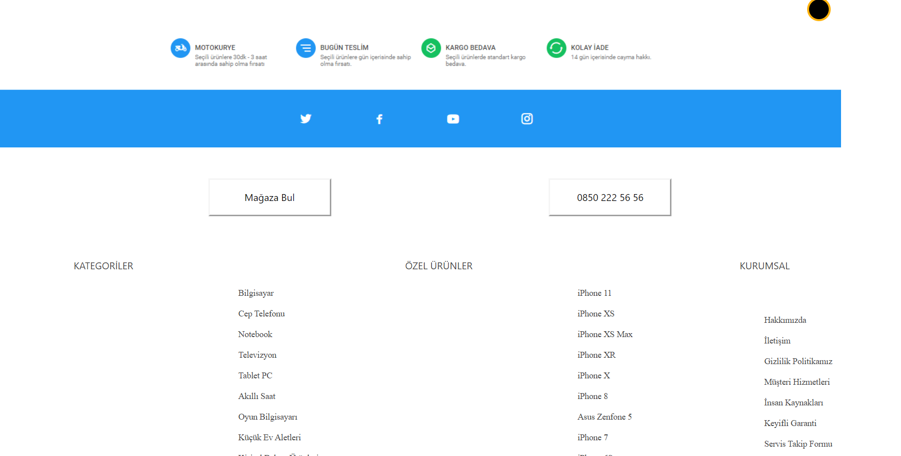

(Footer Kapalı Hali)

**ÖDEV-2**

Bu ödevde bir product sayfası ve üyelik sayfası yapıldı. Product sayfasında sayfa ikiye bölünmüş halde sayfanın sol tarafında ürün bilgileri ve büyüyüp zoomlanabilen bir ürün resmi bulunmaktadır. Sol taraftada ürünün genel özellikleri, sepete ekleme butonu ve satın alma ile ilgili bilgilendirmeler bulunmaktadır. Sayfanın alt kısmında ürün özellikleri bölüm bölüm ayrıntılı biçimde anlatılmıştır. Burada geçişler tab menü ile sayfa içerisinde yapılmıştır. Herhangi bir sayfa değişimi olmadan geçiş yapılmaktadır. A href ile sayfa içerisinde belli bir noktaya yönlendirme yapılabilmektedir.Sayfanın ikili kısımdan oluşabilmesi divlere verilen cssler ile sağlanmaktadır. Kargobedava, mağazalar ve garanti iconlarının üstüne gelindiğinde bilgi mesajları popover ile çıkmaktadır.

Garanti sürenizi uzatmak ister misiniz kısmında dropdown açılır menu ile ürün seçimi yapılabilmektedir. Üyelik sayfasında ise üye giriş ve kayıt olma kısmı bulunmaktadır. Üye giriş sayfasında e-mail, şifre girişleri ve facebook,ile üyelik seçeneği bulunmaktadır. Aynı şekilde burda da sayfa iki bölümden oluşmuş olup geçişler tab ile sağlanmaktadır. Üye ol sayfasına geçildiğinde burada kayıt kısmı bulunmaktadır ve sağ kısımda da firma tanıtımı yapılmaktadır.

**ÖDEV-3**

Bu sayfada bir ürün sayfası, telefon sayfası ve bu sayfanın içinde dörtlü ve tekli sıralama, fırsat sayfası,sepetim sayfası ve dropdown menü sayfası yapıldı.

Ceptelefonu sayfasında telefonlar bulunmaktadır. Sol tarafta fırsat olduğu gibi kategoriler kısmından checkbox ile seçim yapılmaktadır.

Sağ tarafa bakıldığında üst kısımda marka logoları mevcut. Bir alttaki barda sıralama biçimini seçilebilecekbir list var.Onun yanında bulunan stoktakiler seçeneğini checkbox ile secilebiliyor. En sağ tarafta bulunan dörtlü ve tekli div butonları ile divleri alt alta ya da yan yana sıralanbilir. Bu şu şekilde yapılıyor; durum isimli bir değişken var. Bu değişken ilk başta true ve divler çoklu gözüküyor. Tekli butona basıldığında durum değişkeni false oluyor ve divler alt alta sıralanıyor. Aynı mantıkla footer açılır, kapanır yapıldı. Divlerin üzerine tıklandığında telefon product sayfasına yönlendiriliyor. Ekrandan gitmeyen 2 tane card mevcut bunlardan biri ürün reklamı yapılan card bir diğeri ise rehber modal cardı bu card üzerine tıklandığında modal açılıyor ve modal içerisinde bulunan seçeneklere tıklandığında yine show hide ile geçişler yapılıyor. Sayfa geçişlerimde bir önceki ödevde olduğu gibi emit fonksiyonunu kullanıldı. Alt kısmımda da kampanyalar ve ürünler hakkında bilgi veren paragraflar mevcut. Sayfa bu şekilde bitiyor. Firsatiki sayfasında firsat sayfasının firsatbir sayfasina geri dönmek için 1 numaralı paggnationa tıklanması gerekiyor.

Kategoriler kısmının açılıp kapanması v-show ile sağlanıyor. Divler butona tıklandığınd açılıp kapanıyor. Checkbox ile seçim yapılıyor.

Ürün ekleme şu şekilde yapılıyor;

Return içerisinde urunler isminde ve sepeturun isminde iki mevcut var urunler dizisinde urunlerin bilgileri idlerle beraber tutuluyor. Productlar sepete ekleye tıklandığında button ürünün idsini emit ile sepete gönderiyor ve sepet onu sepeturun ismindeki boş diziye ekliyor. Bu ürünlerin bilgileri sepete ekleniyor. Ürün silmek istendiğinde remove methodu devreye giriyor.Parametre olarak id alan remove methodu for döngüsü içerisinde ürün ve toplam fiyat çıkarması yapıyor. Eğer sepeturun dizimizin uzunluğu boş ise bizi sepetboş divine yönlendiriyor. Bu geçişi de v-show ile yapılmaktadır.

TelefonProduct sayfasında gridler ve rowlarla bir sistem kurulup ürünün her yönden gösterilimi yapılmaktadır. V-binding ile resimler datadan çekilip ilgili yere atanmaktadır.

Dropdown menü sayfasında ise gidilmek istenen konum belirleniyor. Sayfanın alt kısmında video slider bulunmaktadır.

**ÖDEV-4**

**Aydinlatma.vue&Veri.vue&Gizlilik.vue&Kisisel.vue**

Anasayfada bulunan footer bölümünden “Kişisel verilerin Korunması” isimli adrese tıklandığında bu sayfaya yönlendirilme yapılıyor.Bu sayfa kendi içinde 4 ayrı sayfa daha barındırıyor. Sayfa yapısı sağ ve sol olmak üzere iki sutundan oluşturuldu. Sol tarafta menüler olarak diğer sayfalara yönlendirme için seçenekler konuldu. Sağ tarafta ise konu ile ilgili açıklamalara yer verildi. Sayfa görünümleri aşağıda yer almaktadır.

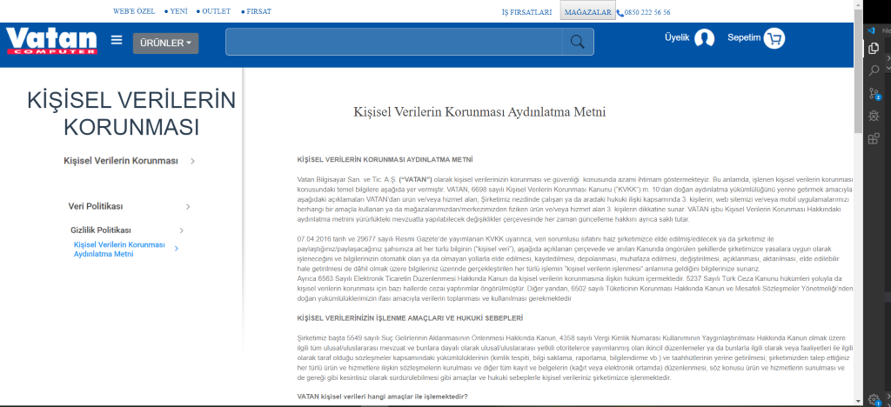

**Bilgitoplumhizmetleri.vue**

Bu sayfada sayfa başlarken önce 1.8 saniye boyunca ekranda loading simgesi çıkıyor. Daha sonra bu simge kayboluyor. Bu vue loadingle sağlandı.Settimeout fonksiyonu ile loadingin süresi ayarlandı.Sayfa iki farklı kısımdan oluşturuldu. Sol tarafta menü sağ taraftada bilgiler mevcut sağ taraftaki bilgilerin açılıp kapanması için accordion kullanıldı. Sayfa başlangıç görünümü aşağıda belirtmilmiştir.

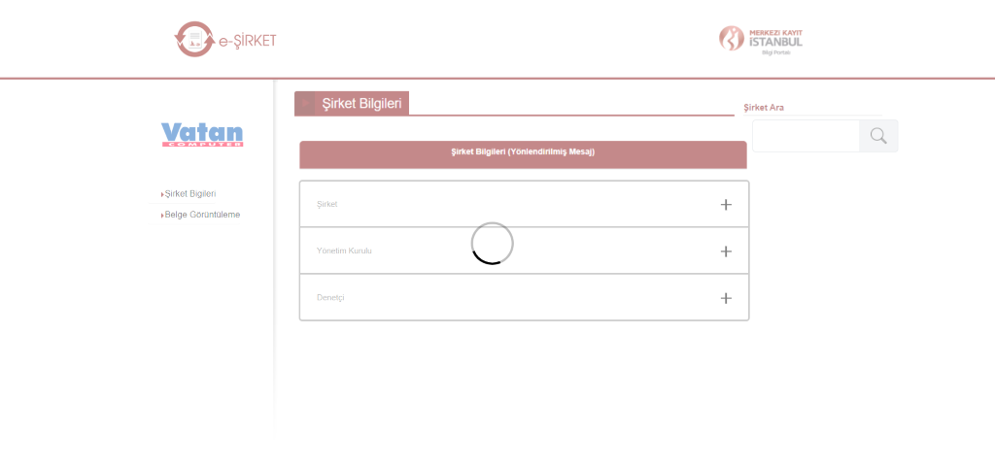

**E-ARSİV.vue**

Bu sayfada bütün yapılar vue component ile düzenendi. Form yapısı vue ile oluşturuldu. Sayfanın ortasındaki bir kutucuk içinde girilecek bilgiler yer almaktadır. Sayfa görünüşü aşağıda belirtilmiştir.

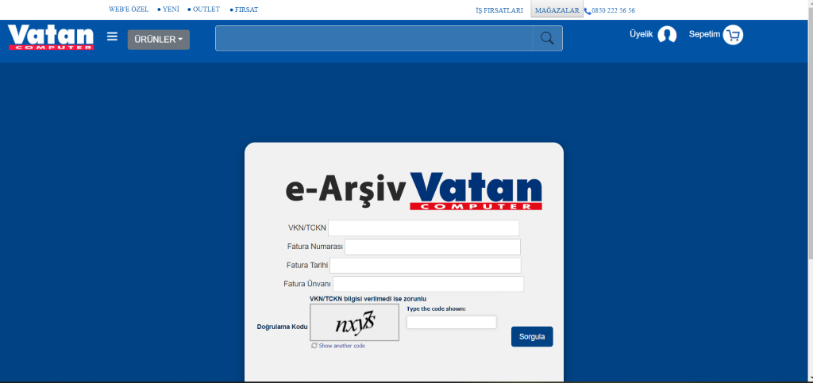

Garanti.vue&İsealim.vue&hakkimizda.vue&iletisim.vue&insankaynak.vue&islemrehberi.vue&kariyer.vue&musteri.vue&performans.vue&siparisasama.vue&sss.vue&svt.vue&vatanakademi.vue

Bu sayfaların hepsinde ortak içerik kullanıldı. Sol tarafta birbirleri arasında geçiş yapılabilmesi için bir menu mevcut, sağ tarafta ise konu ile alakalı bilgiler mevcut. Buna ek olarak hakkımızda.vue sayfasının tarihsel kısmı vue timeliner ile yapıldı. SSS.vue ve Siparisasamalari.vue sayfalarında vue accordion kullanıldı.

Magazalar.vue

**Bu sayfada sol tarafta mağaza seçenekleri mevcutken sağ tarafta bir harita bulunmaktadır. Veri tabanı olmadığı için mağaza konumları harita üzerinde gösterilemedi. Sayfa yapısı aşağıdaki gibidir.**

U,{500bd6a2-2a7d-43c9-af01-3d7939e18682}{255},12.583333333333334,6

**Markaharitasi.vue&siteharitasi.vue**

Bu sayafalar içerisinde uzun bir listeleme yöntemi kullanıldı. Ana başlıklar altında kategorilere göre listelendirilme yapıldı. Sayfa yapısında onun haricinde başka bir şey kullanılmadı.

**Sepetim.vue**

Daha önceden yapılmış olan sepetim yapısı vue stepper ile yeniden düzenlendi. 1. adımdan 3.adıma atlamak mümkün değil önce 2. adım tamamlanması gerekiyor.2.adımdan sonra 3. adıma geçilebilir. Adımlar arasındaki geçişler yukardaki stepperların üzerine tıklanarak gerçekleştiriliyor. Stepper yapısı aşağıda belirtilmiştir.

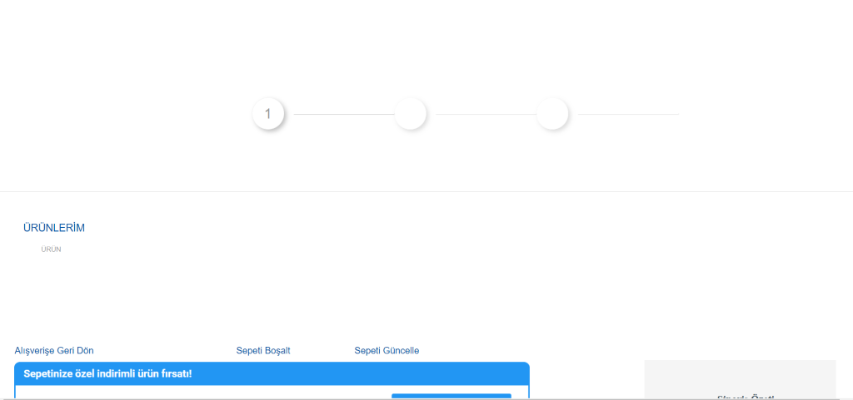

Ceptelefonu.vue

Daha önce tamamlanmış olan bu sayfada imagelere crazy loading özelliği eklenildi. Bununla beraber ürün imageleri gelmeden önce sayfa image divlerinin içinde sayfa logosu çıkıyor daha sonra imageler geliyor. Sayfa görünüşü aşağıda belirtilmiştir. Bu görünüm için vue clazyload yapısı kullanılmıştır.

U,{a3e3aae5-ee76-46c0-9928-2455ca5bba19}{45},11.125,4.041666666666667

**StickyUrunOzet**

Çeşitli araştırmalar yapıldı, bulunan örnekler uyarlanmaya çalışıldı fakat bölüm yapılamadı. Scroll pozisyonu tutulamadığı için belli bir noktadan sonra sabitleme kısmı gerçekleşmiyor. Div hep aynı yerde kalıyor. Bulunan örneklerin buna uyarlanması başarısızlıkla sonuçlandı.

**5.ÖDEV**

Bu ödevde sunucu,veritabanı,arama filtreleme,üye girişi,ürün filtreleme,cordova,sepetim kısımları yapılmıştır. Sunucu olarak express kullanılmıştır. Veritabanı olarak mongodb kullanılmaktadır.Veritabanından çekilen veriler sunucu üzerinde tutulmaktadır ve bu şekilde projeye aktarımı sağlamaktadır. Veritabanındaki verileri cordovayla oluşturduğumuz apkda kullanmak için heroku adlı siteden veritabanımız için bir adres almaktayız.Arama filtrelemede girilen veri v-model ile çekilerek script kısmında kontrol edilerek yönlendirmeleri yapılmaktadır. Üye girişi kısmında veritabanındaki üyeyle girilen üyenin bilgilerinin doğru olup olmadığı kontrol edilmektedir. Eğer üye girişi başarılıysa giriş başarılı denilerek ana sayfaya yönlendirilir. Eğer başarılı değilse kullanıcı adı veya şifre yanlış hatası verilmektedir. Sepetim kısmında veritabanına eklenen sepet ürünleri sepetim sayfasına aktarılmaktadır.Ürün filtreleme olarak stoktaki ürünler ve en çok satan ürünler veritabanından sağlanan bilgilere göre çekilerek sağlanmaktadır.Cordova projeye kurulduktan sonra mobil uygulamaya çevirilerek sunucu ve veritabanı ile telefonda çalışacak hale getirilmiştir.Veritabanında çalışması için bilgisayarda da localhosta bağlanılır.Daha sonra telefonda açılan uygulama heroku sayesinde veritabanına bağlanır.Buradaki bilgiler veritabanından uygulamaya çekilir.